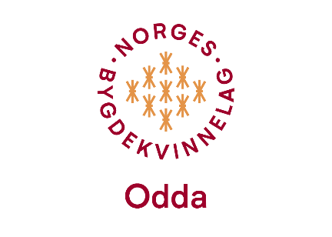
Referat frå samkome i Soknehuset den 14. desember 2022
Vi møtte på Soknehuset i Odda klokka 17:00. Vi var 5 damer frå Bygdekvinnelaget: Liv Sofrid, Anny, Henrikke, Kristine og Evelyn. Frå Soknehuset møtte Therese Meusburger, organisten i kyrkja Kryztopf og diakon Margot-Helene.
Det var planlagt å steike flatbrød og lappar, og å lære kvinnene frå Ukraina og strikke. Dei innbydde kom ikkje før klokka var nær 18:30, og det vart til slutt 4 kvinner og 2 menn.
Therese hadde handla inn frukt og diverse julekaker, knask, kaffe og brus. Liv Solfrid hadde laga deig til flatbrød og sett opp bord til kjevling og steiking.
Den første kvinna som kom fekk prøve seg på kjevling og steiking. Liv Solfrid sine flatbrød var gode, og blei sett stor pris på. Det same blei lappane til Therese. Ein frammøtt frå Kongo steikte lappar mest heile kvelden.
Vi andre kom i kontakt med ei av kvinnene som ynskte å lære seg og strikke. Ho var kvikk og tok fort «kunsten» å leggje opp, strikke rette masker og å felle av. Det var nokre språkproblem, men det løyste seg med hjelp frå organisten og telefon-teknologi.
Tida gjekk fort når vi fyrst kom igang, og det blei ein hyggeleg kveld. Vi kan gjerne gjere det same eller ha liknande arrangement igjen.

Referent
Evelyn V. Rabbe

